Lk 2,6-7: „Als sie dort waren, kam für Maria die Zeit der Niederkunft, und sie gebar ihren Sohn, den Erstgeborenen. Sie wickelte ihn in Windeln und legte ihn eine Krippe, weil in der Herberge kein Platz für sie war.“
Flüchtlingsadventkalender
(24 Tage auf der Suche nach Herberge, Zuflucht und einer guten Zukunft)

Adventkalender ist eine schöne - ursprünglich - protestantische Tradition aus dem 19. Jahrhundert. Es gibt Adventkalender in den verschiedensten und sehr kreativen Formen. Das Ziel ist aber immer das gleiche, nämlich sich auf Weihnachten 24 Tage lang vorzubereiten.
Wir vom Pfarrnetzwerk Asyl wollen die Form eines Adventkalenders nützen, um über die weltweite Flüchtlingsproblematik und vor allem den Alltag in der Integrationsarbeit von Flüchtlingen zu berichten.
Mit diesem „anderen“ Adventkalender wollen wir, neben Informationen zu diesem Thema und Impulsen zur Herbergsuche, vor allem von gelungenen Beispielen von pfarrlichem Engagement für Flüchtlingen berichten.
Herbergsuche und Flucht sind typisch adventliche bzw. weihnachtliche Motive. Maria und Josef finden in Betlehem keinen Platz in einer Herberge, daher wird Jesus in eine Krippe gelegt (vgl. Lk 2,7). Aber auch von der Flucht der Familie von Jesu vor den Schergen des Herodes nach Ägypten wird in den weihnachtlichen Tagen berichtet (vgl. Mt 2,13-18).
Jeden Tag wird es ein Foto zum Thema Flüchtlinge geben und zusätzlich ein kurzer Informationstext zur Verfügung gestellt. So kann in 24 Tagen ein kleiner Einblick über verschiedene Integrationsprojekte gewonnen werden. Wir hoffen aber auch, dass dadurch Menschen motiviert werden, sich für Flüchtlinge einzusetzen.
Der Adventkalender kann sowohl für Homepages verwendet werden, als auch als kreative Bastelgrundlage für Schulklassen, Jungschar- Firm oder andere Gruppen dienen. Die einzelnen Stationen können selbstverständlich auch mit eigenen Fotos und Projekten gefüllt werden. Wir hoffen, dass dieser Adventkalender weite Verbreitung findet und bitten um Zusendung von Fotos von den gebastelten Adventkalender an info@pfarrnetzwerkasyl.at.

Für den Inhalt verantwortlich:
Daniel Vychytil, Roswitha Feige, Heinz Weinrad

1. Dezember
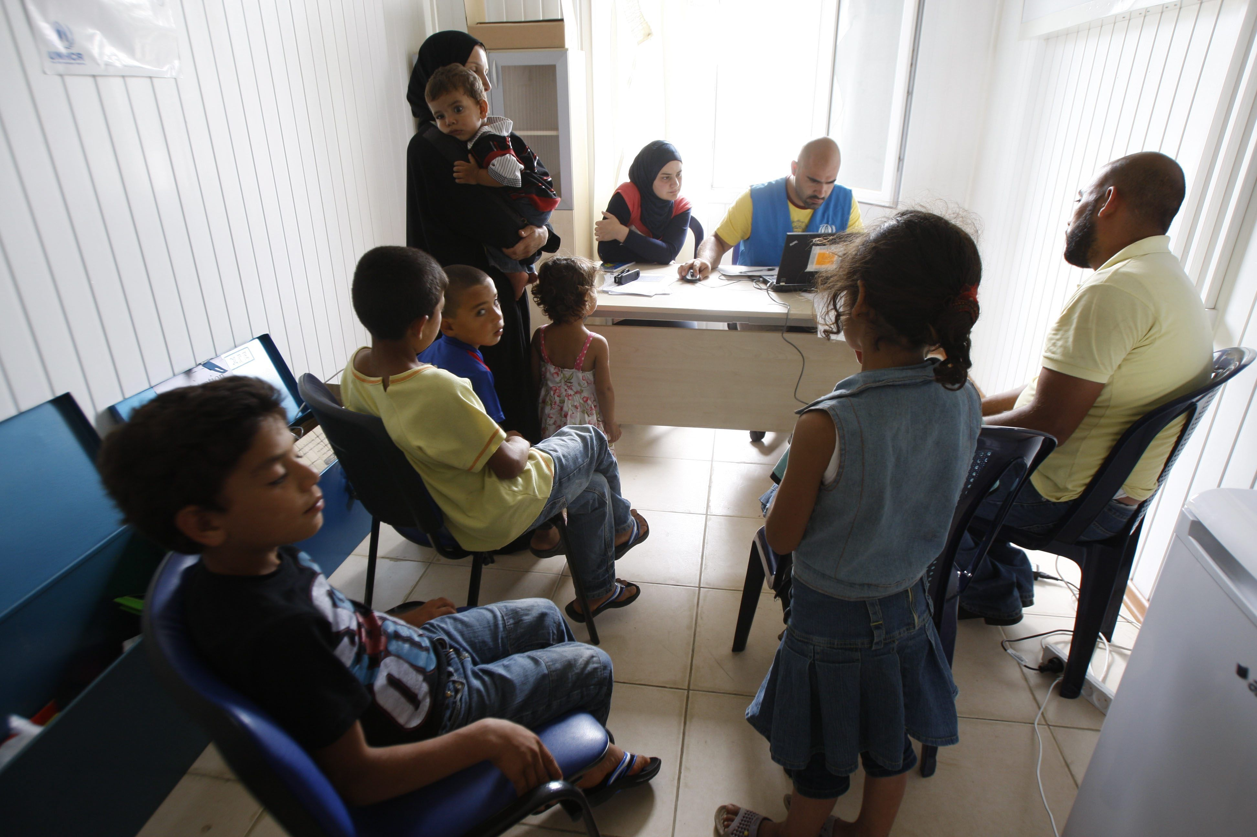  Quelle: UNHCR / Salah Malkawi | 1. Dezember  Statistik Österreich 2015 / 2016  Asylanträge 2015:  Insgesamt: 88.151 - Afghanistan: 25.475 – Syrien: 24.538 – Irak: 13.602  Asylanträge 2016 (bis Okt 2016)  Insgesamt: 37.256 (zugelassen: 30.356) – Afghanistan: 10.792 – Syrien: 7.623 – Irak: 2.491  Daten: http://www.bmi.gv.at/cms/BMI_Asylwesen/statistik/start.aspx

2. Dezember
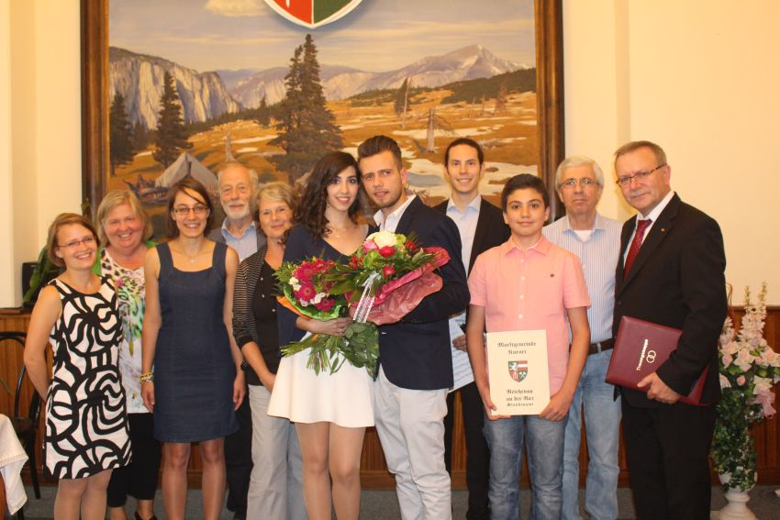  Quelle: Erlöserkirche | 2. Dezember  Jede Pfarrei oder Gemeinschaft soll mindestens eine Flüchtlingsfamilie aufnehmen. Dazu rief Papst Franziskus am Sonntag (06.09.2015) nach dem Angelusgebet auf. Franziskus sagte, dass die Barmherzigkeit Gottes durch die Werke eines jeden Gläubigen erkannt werde. Als Beispiel nannte er die selige Mutter Teresa von Kalkutta, die offen gegenüber jedem Menschen war.

3. Dezember
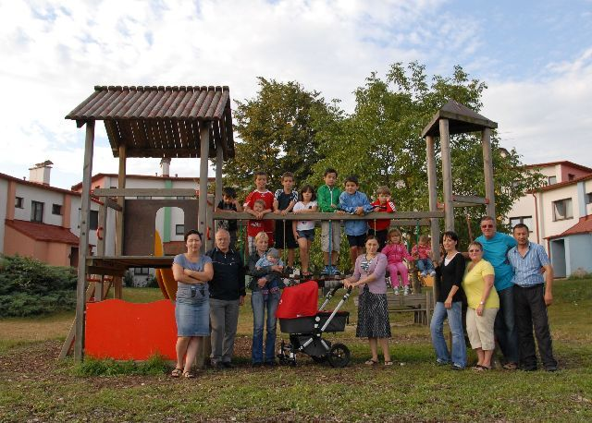  Quelle: Schwechat | 3. Dezember  Um unserem christlichen Anspruch ("...damit auch andere etwas davon haben, dass es uns als christliche Pfarrgemeinde gibt!") nachzukommen wurde vor über 40 Jahren das "Sozialprojekt Zirkelweg der Pfarre Schwechat" gegründet, um Menschen in Not "Raum" zu geben. Durch all die Jahre haben hier weit über 1.000 Menschen aus über 50 Nationen Hilfe und Heimat gefunden.
4. Dezember
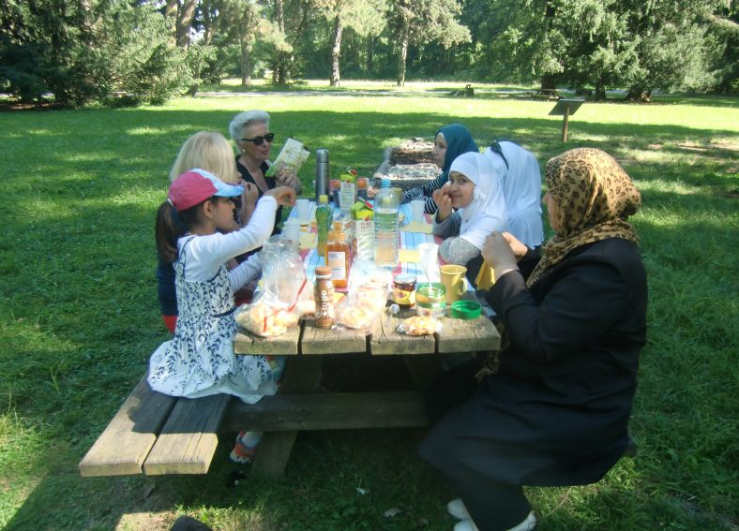  Quelle: Mauer | 4. Dezember  Picknick im Lainzer Tiergarten mit „unseren“ afghanischen Familien.  Gemeinsam erfreuen wir uns an der Schönheit der Natur und dem Frieden, in dem wir hier leben.  Für diese Kinder und alle Menschen, die in ihrer Heimat von Krieg und Gewalt bedroht sind, erhoffen wir ein Leben in Frieden und Freiheit.

5. Dezember
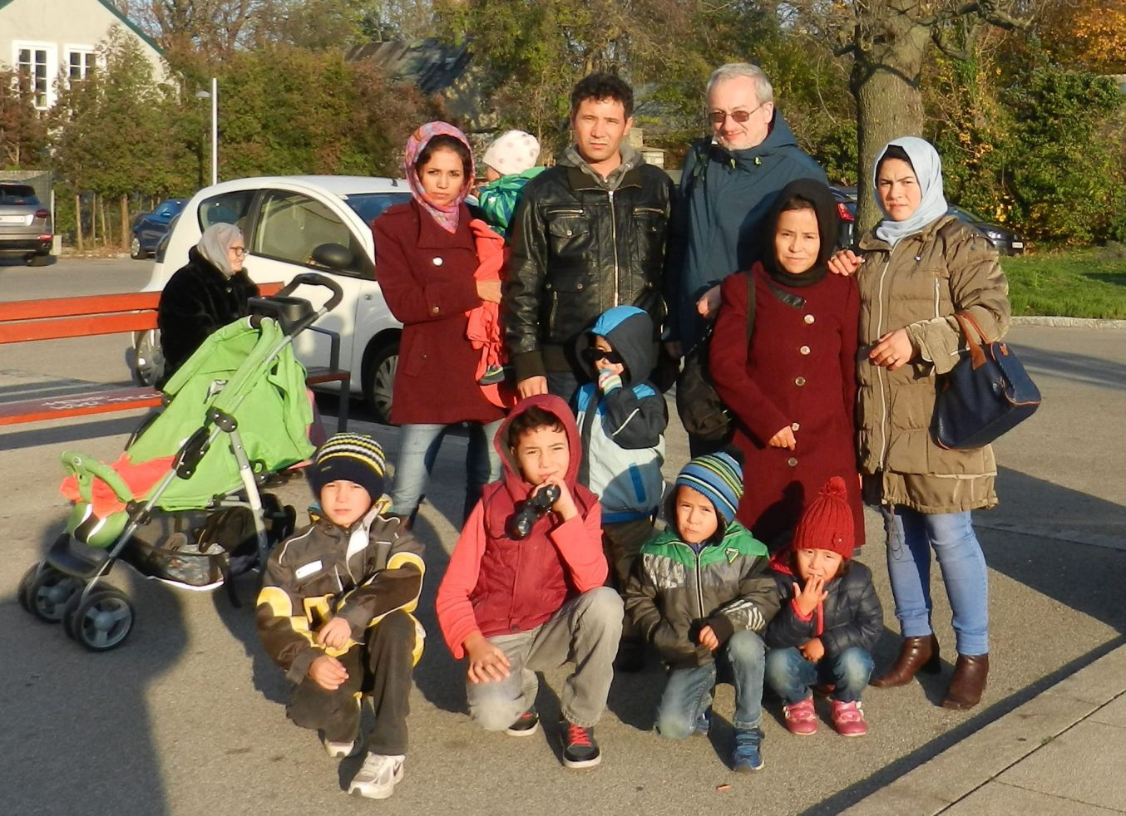  Quelle: Zum göttlichen Wort | 5. Dezember  Drei Ehepaare, eine Oma und sechs Kinder aus Afghanistan leben in der Dreifaltigkeitsgemeinde.  Täglich Deutschkurs, Begleitung und Hilfe im Alltag, beim Aufgabenmachen, gegenseitige  Besuche: dadurch sind viele Freundschaften entstanden. Und eine Familie dürfen wir im  Katechumenat begleiten.

6. Dezember
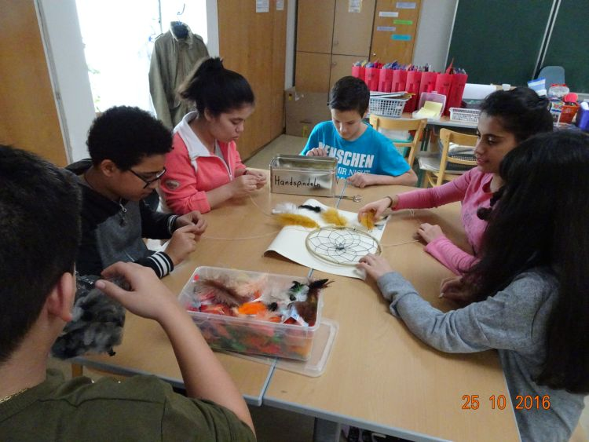  Quelle: NMS St. Elisabeth | 6. Dezember  Wir gestalten gemeinsam  Schon in den ersten Tagen unserer Begegnung mit den syrischen Mädchen wurden Freundschaften geschlossen. Im kreativen Bereich gelingt es am raschesten, an gemeinsamen Zielen zu arbeiten.  NMS St. Elisabeth , Obere Augartenstrasse. 24, 1020 Wien
7. Dezember
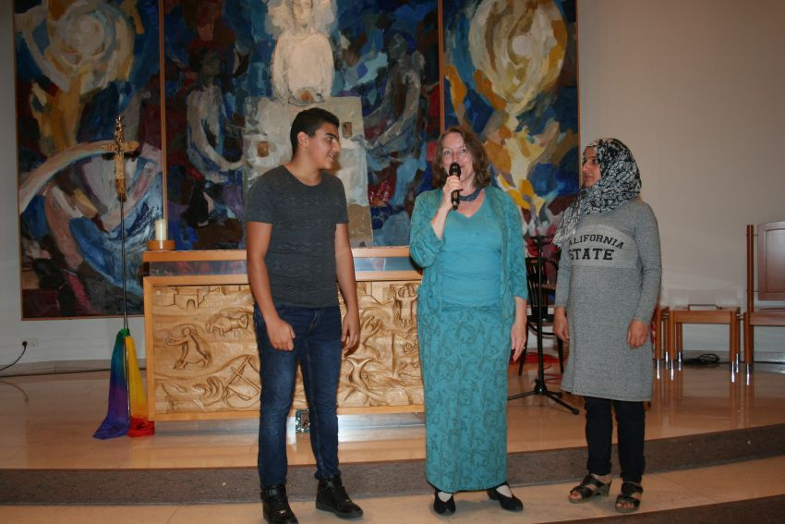  Quelle: Gänserndorf | 7. Dezember  Im Rahmen des Benefizkonzertes am 25.9. in der Emmauskirche in Gänserndorf Süd, wurden unsere syrischen Neu Gänserndorfer vorgestellt und gleichzeitig musizierten Künstler für Spenden für Bildungsprojekte. Besonders die Deutschkurse ermöglichen Teilhabe und fördern das gute Miteinander. Durch den Kontakt mit den LernhelferInnen entstehen Freundschaften, die beste Voraussetzung um sich zu integrieren.

8. Dezember
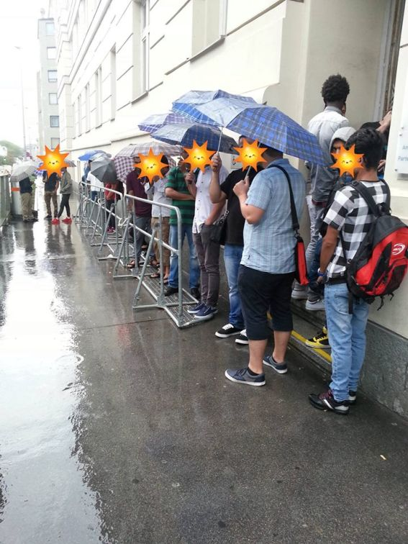  Quelle: Breitenfeld | 8. Dezember  Tee Für Refugees  Im Herbst 2015 startete Elisabeth L in einer privaten Initiative wartenden Asylwerbern vor dem Fremdenpolizeizentrum Hernalser Gürtel täglich Tee auszuschenken. Im Dezember 2015 wurde daraus eine Kooperation mit der Pfarre Breitenfeld. Täglich werden so zwischen 50 – 100 Becher Tee und Kekse ausgeteilt. Das wichtigste ist aber das durch die Begegnung den Flüchtlingen gezeigt wird, dass sie willkommen sind.

9. Dezember
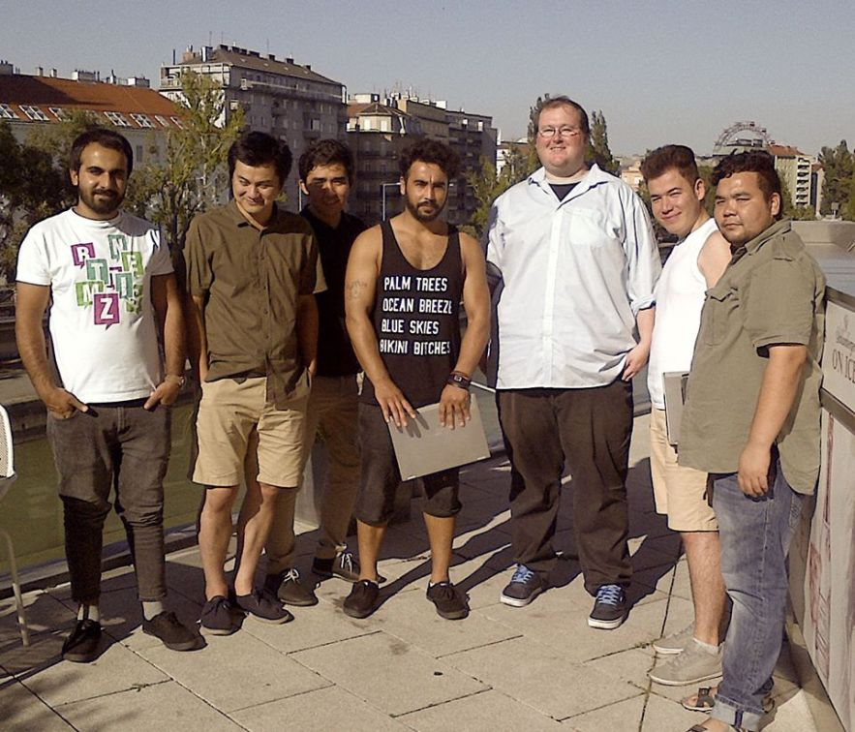  Quelle: braintrain | 9. Dezember  Im Rahmen unserer Aktivitäten in der Flüchtlingsnotunterkunft Ferry Dusikastadion kam es zu einer Kooperation der Pfarre St. Johann Nepomuk mit dem Projekt BrainTrain und wir konnten durch die großzügige Spende einer Pharmafirma Laptops für Flüchtlinge bekommen.  Die zehn eifrigsten Deutsch-Braintrainer, die trotz schwierigster Bedingungen in der Notunterkunft mittlerweile Deutsch auf Level A2+ lernen (!), bekamen einen Laptop geschenkt.
10. Dezember
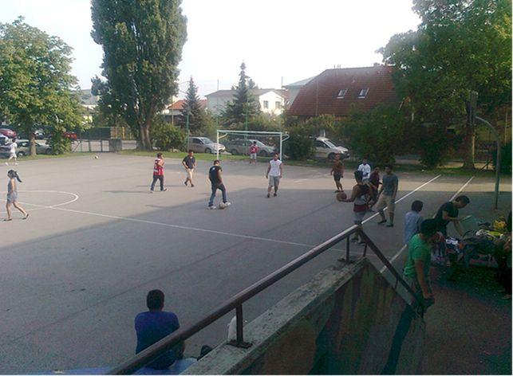  Quelle: Inzersdorf-Neustift | 10. Dezember  Z u s a m m e n s p i e l  Auf unserem Spielhof treffen sich Samstag und Sonntag 30-40 junge Flüchtlinge aus Somalia zum Fuballspiel. Oft sind zur gleichen Zeit Feiern von Gruppen aus Indien, Afghanistan, Philippinen... Dabei sind viele Kinder, die auch im Hof herumtollen. Sie laufen natürlich auch ins Spielgeschehen der Fußballer. Ein spielerisches Durcheinander!  Die jungen Leute aus anderem Kulturkreis leben den abgenutzten Begriff „Toleranz“- ein vorbild-gebendes Zusammenspiel!

11. Dezember
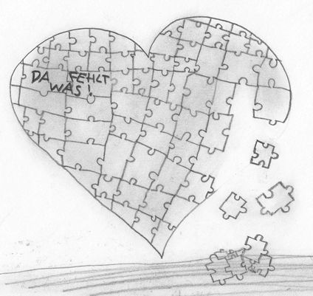  Quelle: Pfarrnetzwerk Asyl | 11. Dezember  Lev 19,33 „Wenn bei dir ein Fremder in eurem Land lebt, sollt ihr ihn nicht unterdrücken. 34 Der Fremde, der sich bei euch aufhält, soll euch wie ein Einheimischer gelten und du sollst ihn lieben wie dich selbst; denn ihr seid selbst Fremde in Ägypten gewesen. Ich bin der Herr euer Gott.“  Bibel: Buch Levitikus 19,33-34

12. Dezember
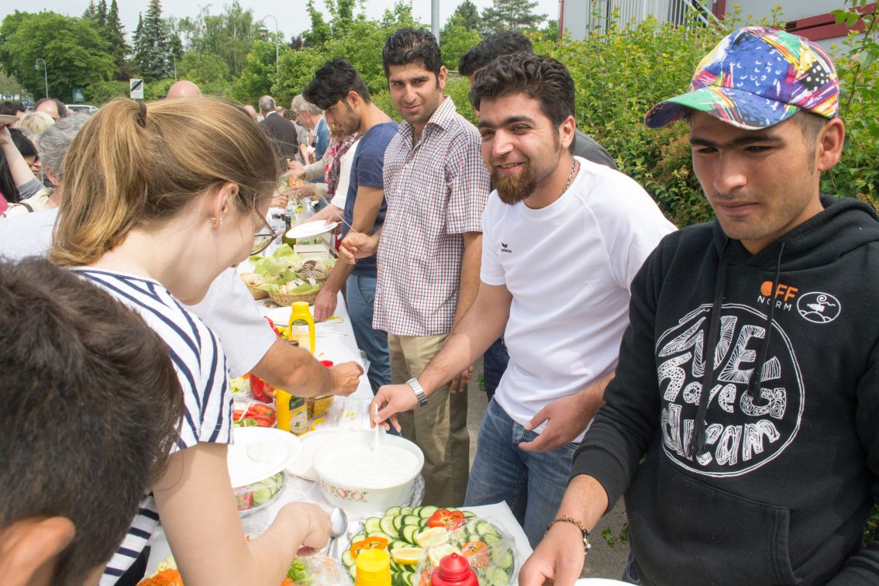  Quelle: Mistelbach | 12. Dezember  Fronleichnamsprozession zum Haus Arjan (Flüchtlingscontainer der Caritas mit 90 Personen).  Nach einem Open Air Gottesdienst am Hauptplatz Mistelbach geht die Prozession immer an einen anderen aktuellen Ort, wo der Schlussaltar ist. Diesmal eben das Haus Arjan zum Thema Flucht.  Es war für die ganze Gemeinde und für die Flüchtlinge eine wunderbare Begegnung.
13. Dezember
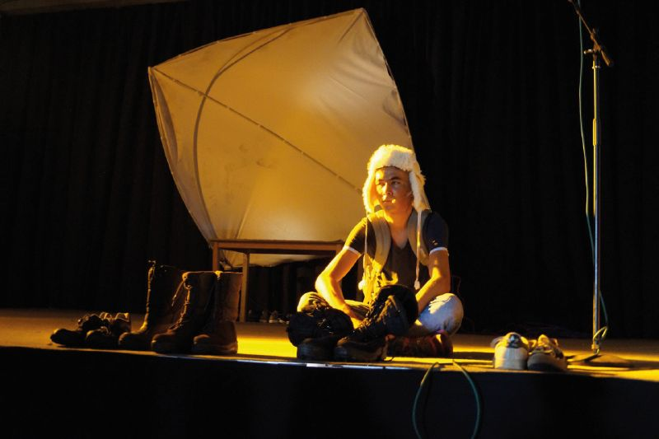  Quelle: Jesuiten | 13. Dezember  Vom Wind, dem Sand und den Sternen  „Mein lieber Freund, es tut mir leid, dass ich mich erst jetzt melde. Ich konnte nicht. Niemand durfte davon wissen. Alles was passiert ist, war eine unglaubliche Erfahrung. Ich kann nicht erwarten, dir davon zu erzählen….“  Ein Theaterstück von und mit geflüchteten Jugendlichen aus Afghanistan.  Freitag 13. Jänner 2017 17:00h  Ort: Kardinal König Haus  Eintritt: freie Spende

14. Dezember
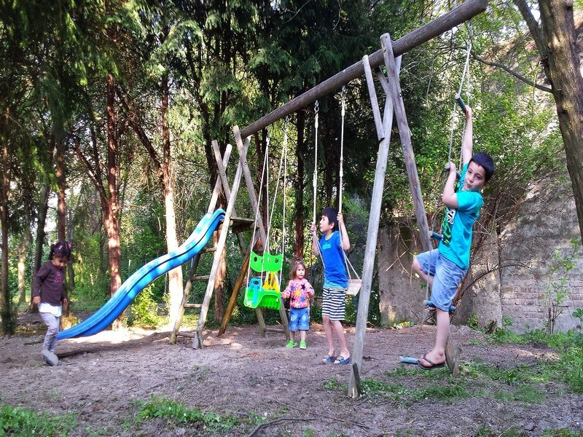  Quelle: Probstdorf | 14. Dezember  Wenn wir die Kinder der geflüchteten Menschen im Probstdorfer Haus Romero entspannt spielen sehen, wissen wir noch genauer, wozu dieses Haus in unserem Pfarrgarten gut ist.

15. Dezember
Quelle:  Habibi  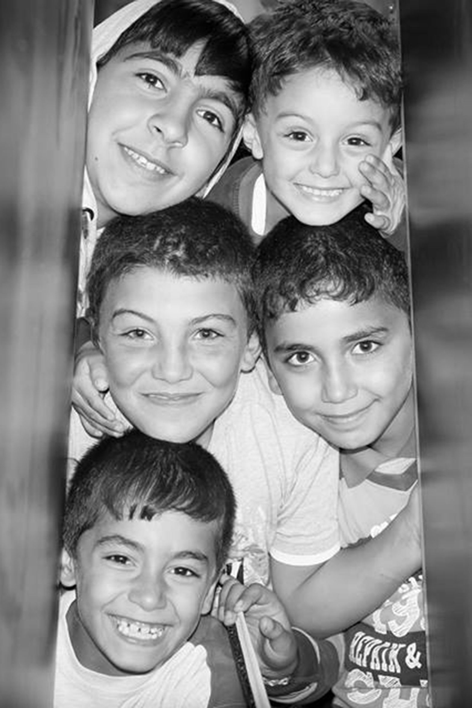 | 15. Dezember  Am 15.09.2016 kamen 50 Fremde in unserem Notquartier an. Heute begleiten mehrere 100 Ehrenamtliche über 200 Freunde. Enge Beziehungen haben sich entwickelt, viele Flüchtlinge sind in Freundeskreisen, Familien und in unserer Pfarre bestens integriert. Wir unterstützen einander, wo immer es nötig ist.  https://www.facebook.com/HabibiProjekte
16. Dezember
Quelle: Machstraße  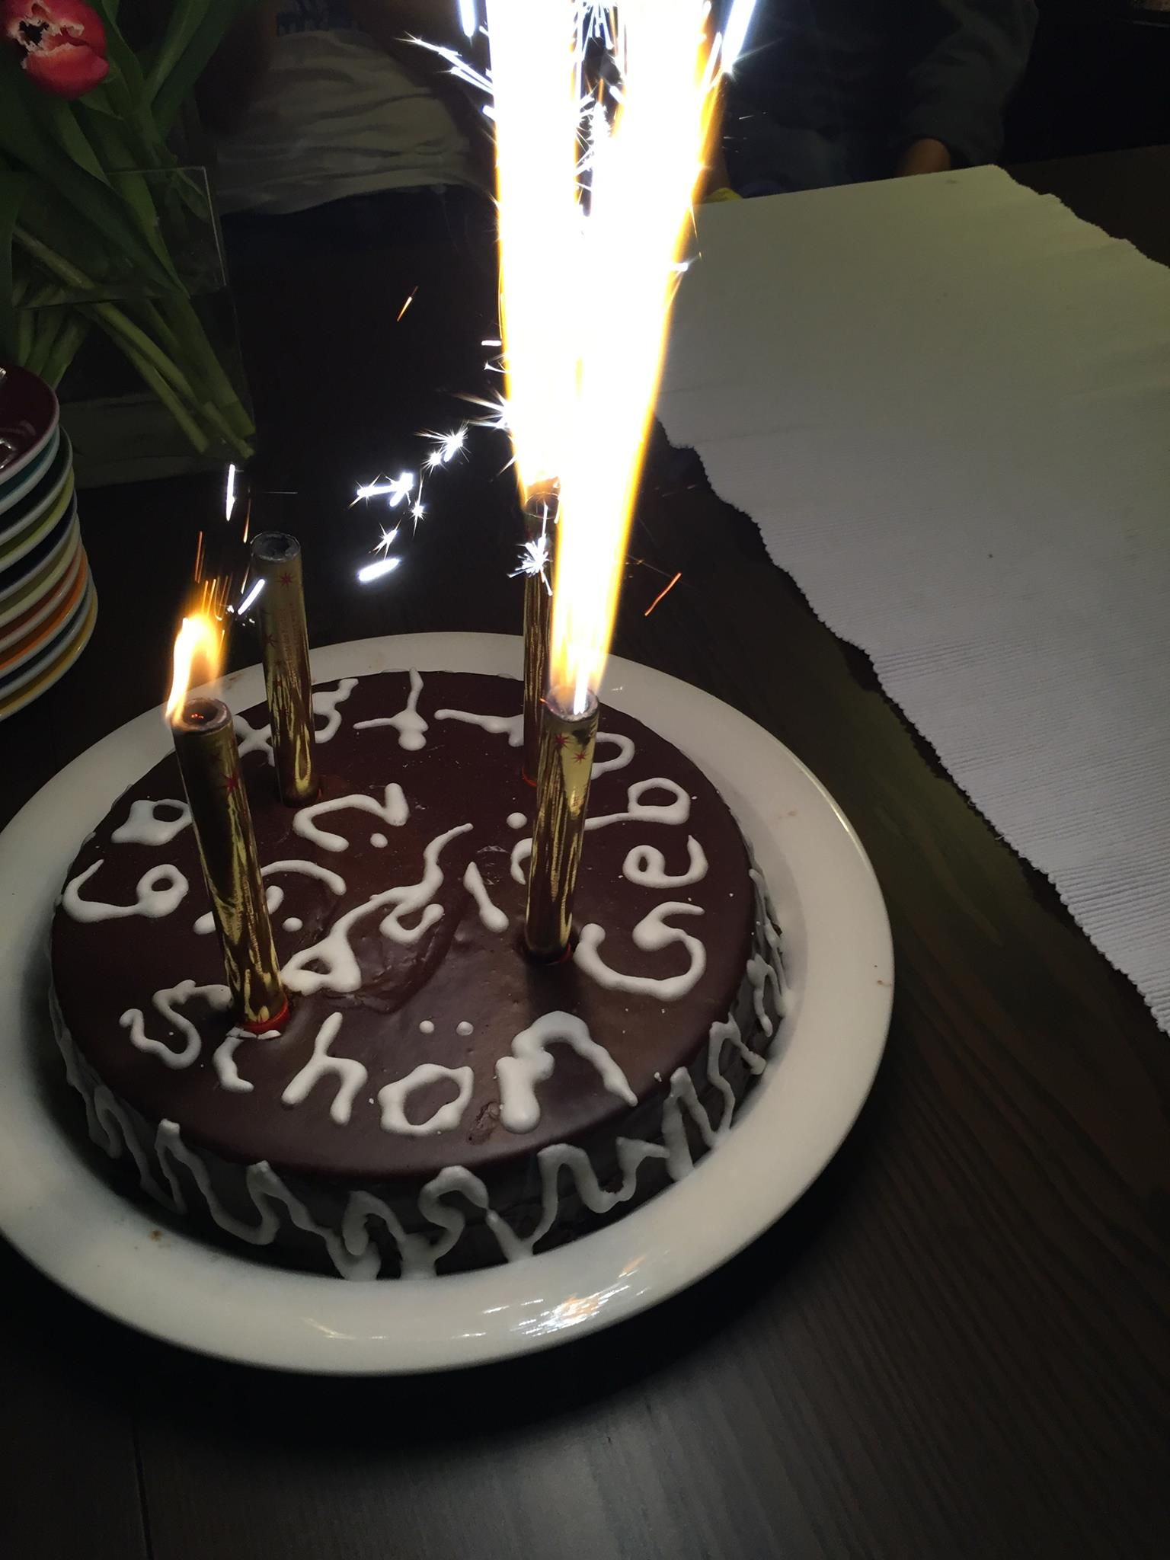 | 16. Dezember  In Afghanistan werden Geburtstage nicht gefeiert. Hier bei uns ist das  gemeinsame Fest total wichtig geworden: es wird viel gegessen und  gelacht.

17. Dezember
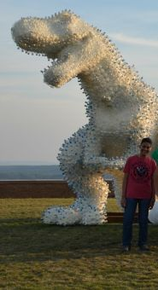  Quelle:  Benediktiner Pannonmhalma | 17. Dezember  Mazen hat ein neues Zuhause gefunden, das Gymnasium der Benediktiner in Pannonhalma, das er seit diesem Schuljahr besucht. Er ist der erste muslimische Schüler dort, findet sich sehr gut ein und macht alles gemeinsam mit den anderen Schülern. Auch sonntags kommt er gern mit in die Messe.
18. Dezember
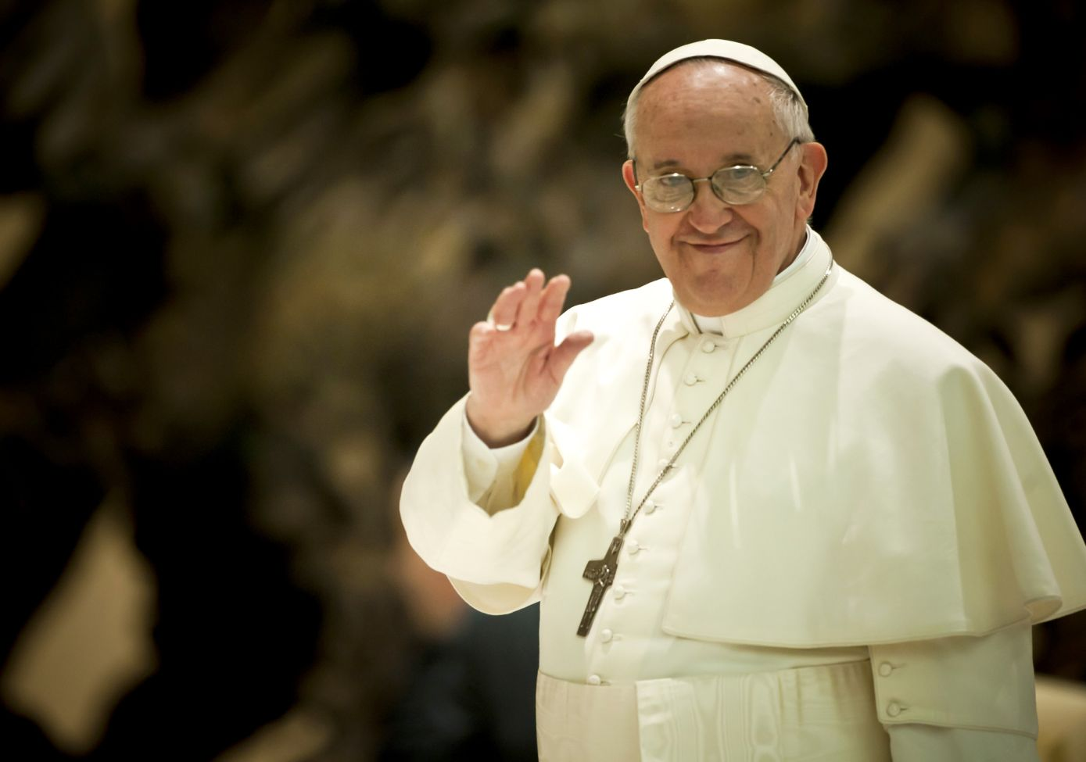  Foto: Mazur/catholicnews.org.uk | 18. Dezember  "Ihr werdet als eine Last, ein Problem, ein Kostenfaktor behandelt und seid in Wirklichkeit ein Geschenk." Flüchtlinge zeigten, wie sich erlittenes Unrecht in etwas Gutes für alle verwandeln könne. Jeder Migrant sei "eine Brücke, die ferne Völker verbindet und die Begegnung zwischen Religionen und Kulturen ermöglicht". (April 2016)

19. Dezember
  Quelle: Pfarrcaritas | 19. Dezember  Das Pfarrliche Engagement für Flüchtlinge (PEF) der PfarrCaritas und Nächstenhilfe unterstützt Pfarren in ihrem vielfältigen Bemühen für Menschen auf der Flucht. Wir unterstützen pfarrliche Mitarbeiterinnen bei Fragen, die sich in der Alltagsbegleitung der geflüchteten Menschen ergeben, mit Weiterbildungsangeboten und Reflexionsabenden und durch Vernetzungstätigkeiten mit anderen Einrichtungen der Caritas.

20. Dezember
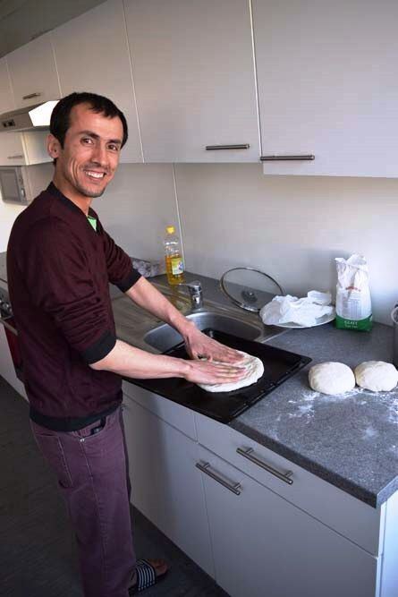  Quelle: Jesuiten | 20. Dezember  Der JRS (Jesuit Refugee Service) Österreich / jesuitenweltweit engagiert sich neben den Projekten in den Ländern des Nahen Ostens und Afrika auch im Inland für Flüchtlinge. So unterstützen wir z. B. den beliebten Sprachkurs für Flüchtlinge im Kardinal König Haus in Wien. In Herzogenburg unterstützt der JRS eine Flüchtlingsunterkunft für derzeit 80 Personen, die von der Firma „Biomin / ERBER Group“ zur Verfügung gestellt wurde.
21. Dezember
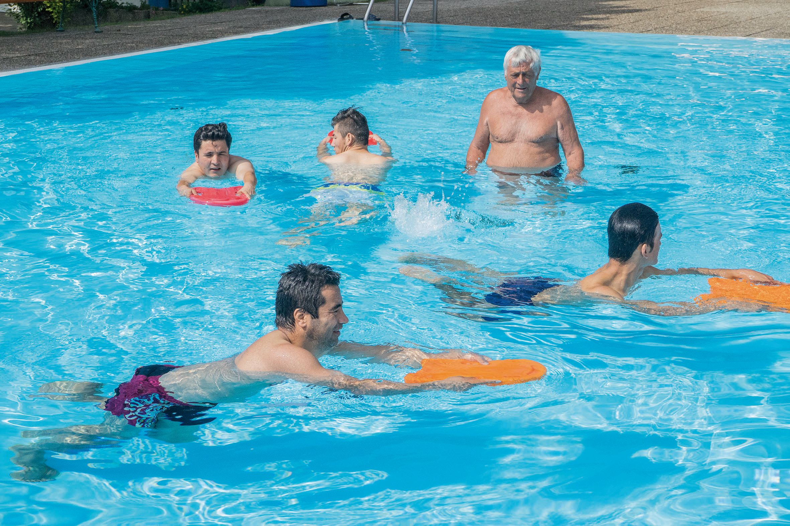  Foto: Gramatneusiedl | 21. Dezember  Wir in Gramatneusiedl haben dafür Sorge getragen, dass unsere Asylwerber auch praktische Kenntnisse fürs Leben bekommen, wie zum Beispiel Schwimmen. die meisten von ihnen waren überhaupt noch nie in einem Freibad. Die Österreichische Wasserrettung und die Gemeinde Seibersdorf hat uns dabei unterstützt. Danke dafür!
22. Dezember
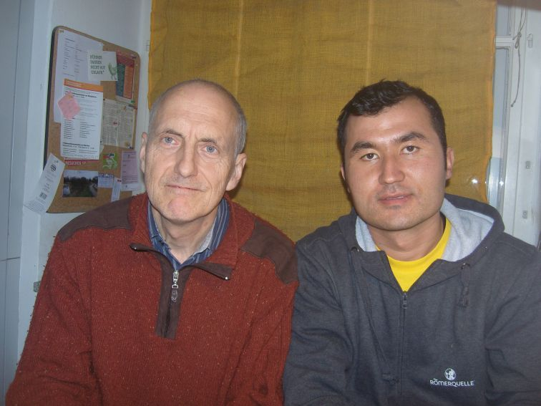  Foto: Dressel | 22. Dezember  Miteinander Deutsch sprechen, gemeinsam im Garten werken, beim Flohmarkt Kisten schleppen… so sind sie zu Freunden geworden.

23. Dezember
Quelle:  Heinz Buder  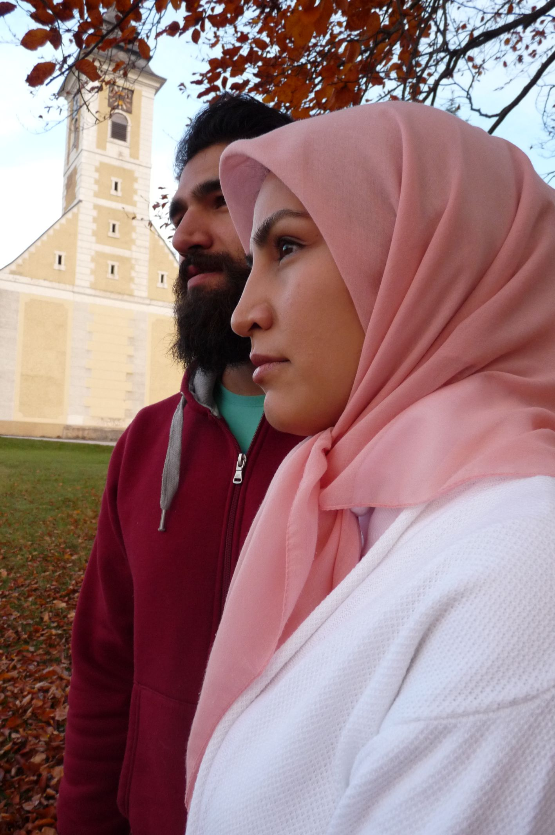 | 23. Dezember  „Als sie dort ankamen, kam für Maria die Zeit ihrer Niederkunft, und sie gebar ihren Sohn, den Erstgeborenen. Sie wickelte ihn in Windeln und legte ihn in eine Krippe, weil in der Herberge kein Platz für sie war.“  (Lk, 2,6-7)

24. Dezember
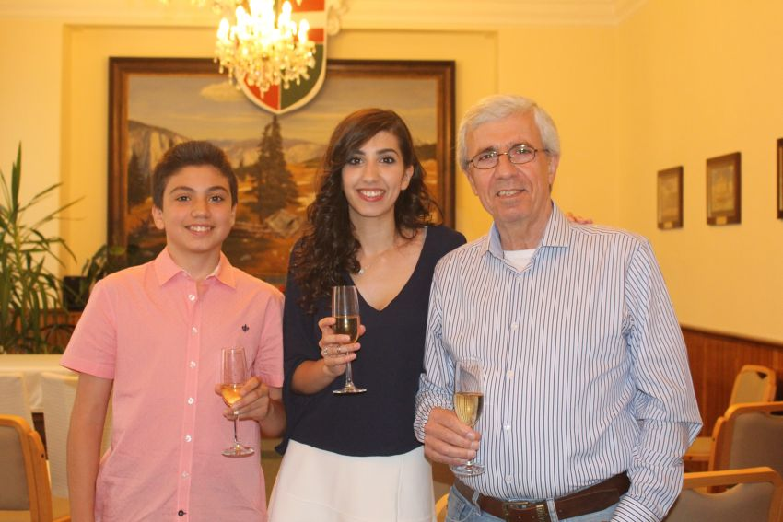  Foto: Erlöserkirche | 24. Dezember  Weihnachten 2015: "unsere" syrische Familie zieht im Pfarrhaus der Erlöserkirche ein, werden Teil unserer Gemeinde. Sie durften nicht bleiben - abgeschoben nach Kroatien.  Wir lassen uns nicht entmutigen: eine afghanische Familie ist in die Wohnung eingezogen auf der Suche nach Frieden und Sicherheit.

Ausführliche Texte:

3. Dezember

Um unserem christlichen Anspruch ("...damit auch andere etwas davon haben, dass es uns als christliche Pfarrgemeinde gibt!") nachzukommen wurde vor über 40 Jahren das "Sozialprojekt Zirkelweg der Pfarre Schwechat" gegründet, um Menschen in Not "Raum" zu geben. Durch all die Jahre haben hier weit über 1.000 Menschen aus über 50 Nationen Hilfe und Heimat gefunden. Derzeit wohnen hier - neben anderen Menschen und Institutionen - etwa 50 Personen aus dem Großbereich "Flucht" (mit unterschiedlichen Hintergründen und Status).
Pfarre Schwechat

3. Dezember

Im Rahmen unserer Aktivitäten in der Flüchtlingsnotunterkunft Ferry Dusikastadion kam es zu einer Kooperation der Pfarre St. Johann Nepomuk mit dem Projekt BrainTrain und wir konnten durch die großzügige Sende einer Pharmafirma Laptops für Flüchtlinge bekommen.
Die zehn eifrigsten Deutsch-Braintrainer, die trotz schwierigster Bedingungen in der Notunterkunft mittlerweile Deutsch auf Level A2+ lernen (!), bekamen einen Laptop geschenkt.
https://www.facebook.com/plattformbraintrain/?fref=ts

"Integrationsarbeit 2.0 basiert auf Vertrauen und Respekt: BrainTrain leistet engagiertes Coaching in Mini-Lerneinheiten und investiert in persönliche Direkthilfe.
Seit zehn Monaten engagieren sich Ehrenamtliche im Sinne der BrainTrain-Idee vor allem in Sachen Deutsch Lernen und „Kultur-Training“. BrainTrain arbeitet mit Schutzsuchenden, die an beruflicher Ausbildung (PSA-Abschluss, Lehre) und weiterführender Schulbildung (Universitätszugang) interessiert sind. Intensives Coaching liefert die Basis für Stärke-Schwäche-Analysen, garantiert optimale Förderung und schafft ein Auffangnetz im Team, wenn gesundheitliche/ psychische Instabilitäten auftreten. Letztlich darf nicht vergessen werden, dass die jungen Männer (19-27 Jahre) zum ersten Mal in ihrem Leben Existenzsicherung ohne Familienrückhalt meistern, alleine auf sich gestellt sind und mit traumatischen Erlebnissen zurechtkommen müssen."

10. Dezember

Z u s a m m e n s p i e l
Auf unserem Spielhof treffen sich Samstag und Sonntag 30-40 junge Flüchtlinge aus Somalia zum Fußballspiel. Oft sind zur gleichen Zeit Feiern von Gruppen aus Indien, Afghanistan, Philippinen,... Dabei sind viele Kinder, die auch im Hof herumtollen. Sie laufen natürlich auch ins Spielgeschehen der Fußballer. Ein spielerisches Durcheinander! Ein 4 jähriges Mädchen läuft ihrem kleinen Ball nach, Mütter rufen - komm zurück! Das kleine Mädchen läuft unbekümmert weiter. Der Tormann hebt den Ball auf und gibt ihn dem kleinen Mädchen, er schießt den Ball nicht weg, irgendwo hin. Die jungen Leute aus anderem Kulturkreis leben den abgenutzten Begriff „Toleranz“- ein vorbild-gebendes Zusammenspiel!

12. Dezember

Fronleichnamsprozession zum Haus Arjan (Flüchtlingscontainer der Caritas mit 90 Personen).
Nach einem Open Air Gottesdienst am Hauptplatz Mistelbach geht die Prozession immer an einen anderen aktuellen Ort, wo der Schlussaltar ist. Diesmal eben das Haus Arjan zum Thema Flucht. Flüchtlinge und Einheimische haben Texte gelesen (deutsch, arabisch u. farsi) und am Schluss gab es eine Agape, von den Flüchtlingen hergerichtet. Es war für die ganze Gemeinde und für die Flüchtlinge eine wunderbare Begegnung.

13. Dezember

Vom Wind, dem Sand und den Sternen
„Mein lieber Freund, es tut mir leid, dass ich mich erst jetzt melde. Ich konnte nicht. Niemand durfte davon wissen. Alles was passiert ist, war eine unglaubliche Erfahrung. Ich kann nicht erwarten, dir davon zu erzählen….“
Ein Theaterstück von und mit geflüchteten Jugendlichen aus Afghanistan. Sie spielen, Tanzen und erzählen über ihre Kultur, ihre Reise nach Österreich und das Ankommen.
Freitag 13. Jänner 2017 17:00h
Ort: Kardinal König Haus Eintritt: freie Spende

19. Dezember

Das Pfarrliche Engagement für Flüchtlinge (PEF) der PfarrCaritas und Nächstenhilfe unterstützt Pfarren in ihrem vielfältigen Bemühen für Menschen auf der Flucht. Wir unterstützen pfarrliche Mitarbeiterinnen bei Fragen, die sich in der Alltagsbegleitung der geflüchteten Menschen ergeben, mit Weiterbildungsangeboten und Reflexionsabenden und durch Vernetzungstätigkeiten mit anderen Einrichtungen der Caritas. Unser Anliegen ist es, die Pfarren der Erzdiözese Wien bei den umfangreichen Aufgaben in ihrem Engagement für Menschen auf der Flucht so weit wie möglich zu begleiten.

https://www.caritas-wien.at/hilfe-angebote/zusammenleben/pfarrcaritas-und-naechstenhilfe/arbeitsfelder-angebote/pfarrcaritas/

pfarr-caritas@caritas-wien.at

20. Dezember

Der JRS (Jesuit Refugee Service) Österreich / jesuitenweltweit engagiert sich neben den Projekten in den Ländern des Nahen Ostens und Afrika auch im Inland für Flüchtlinge. So unterstützen wir z. B. den beliebten Sprachkurs für Flüchtlinge im Kardinal König Haus in Wien.
In Herzogenburg unterstützt der JRS Österreich / jesuitenweltweit eine Flüchtlingsunterkunft für derzeit 80 Personen, die von der Firma „Biomin / ERBER Group“ zur Verfügung gestellt wurde. Familien mit ihren Kindern sind besonders froh über die gute Infrastruktur des ehemaligen Bürogebäudes.

